《江西省国土空间规划设计咨询服务计费
指导意见》编制研讨会在昌召开
省土地学会、省城乡规划协会负责同志共同出席会议
8月19日上午，《江西省国土空间规划设计咨询服务计费指导意见》编制研讨会在南昌成功举办。省土地学会理事长许建平、秘书长刘翔，省城乡规划协会理事长闵忠荣、副理事长张嵩辉、秘书长刘燕，省土地学会《江西省国土空间规划设计咨询服务计费指导意见》编制志愿者，省城乡规划协会有关同志参加会议。
省土地学会理事长许建平主持会议。
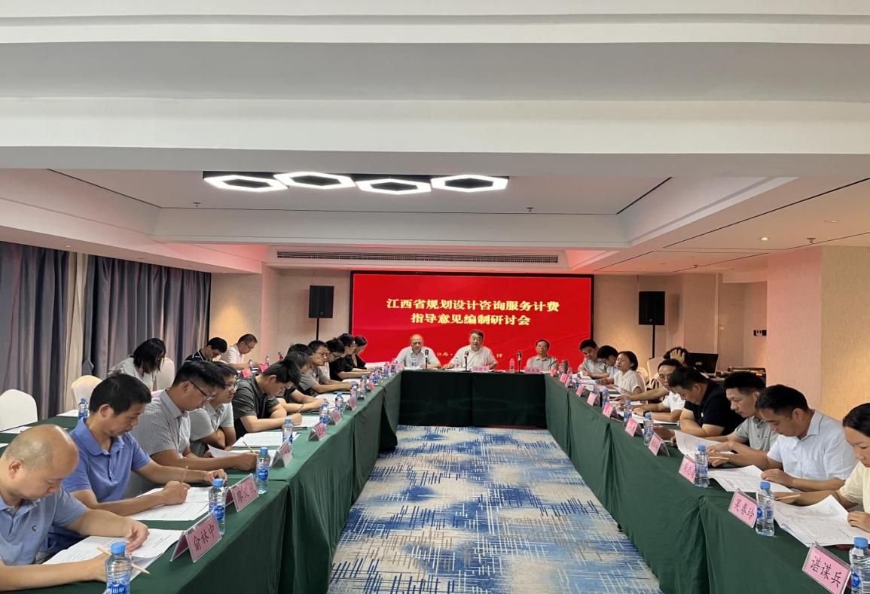
会议研究了《江西省国土空间规划设计咨询服务计费指导意见（暂定名）调研编制方案》（讨论稿）。《指导意见》（讨论稿）介绍了工作背景，明确开展此项工作的指导思想、工作目标、工作原则、工作内容、组织领导和具体时间安排。讨论中，与会人员结合我省国土空间规划设计咨询服务行业实际，着眼市场，立足相关规则和国家、兄弟省市经验，对有关问题进行了交流探讨。参会人员发言积极踊跃，互动热烈，研讨氛围浓厚，对《指导意见》编制方案的修改调整，提出了许多建设性的意见。

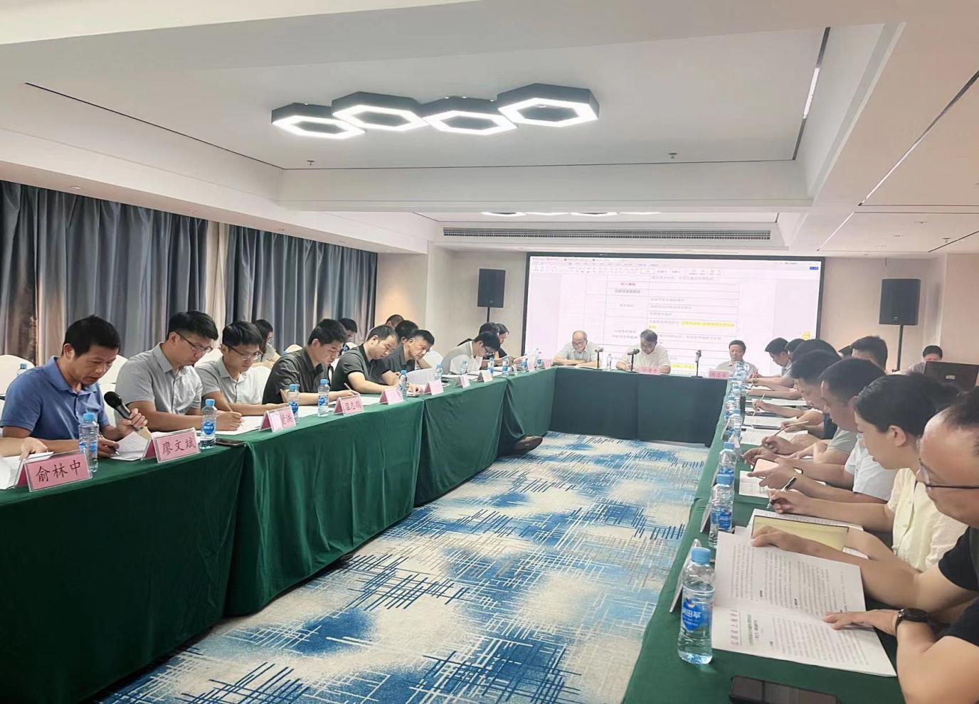

会议指出，研究制定行业计费《指导意见》，是省土地学会、省城乡规划协会全体会员单位的愿望和期待，是规范行业市场秩序、维护我省各级政府和国土空间相关规划咨询机构利益、落实学习贯彻习近平新时代中国特色社会主义思想主题教育有关要求、推动高质量发展的有力举措。是学会和协会今年的重点工作任务。会议要求，参与《指导意见》调研编制的全体同志，要站在做标准、做公共产品的高度，以全局意识和兼济天下的情怀，把调研编制好《指导意见》，作为使命、责任与担当，精益求精出精品，公平公正争取多方受益。各会员单位要积极支持和参与《指导意见》的论证和编制工作，充分发挥集体智慧和团队创造力。会议确定，《指导意见》在现有初稿基础上，由省土地学会、省城乡规划协会共同组织调研论证和编制完善，学会和协会秘书处组成综合协调组即行展开工作，力争年内基本完成编制工作任务，引领行业健康有序发展，为政府相关项目的计划实施提供决策参考。

